## Client Windows webdav https 9106:

**N.B**: normalement, pour un poste Windows 10 cela n'est pas possible, car les connexions doivent obligatoirement être sécurisées, donc, au format **https.**

Ensuite on demande de **connecter un lecteur réseau**

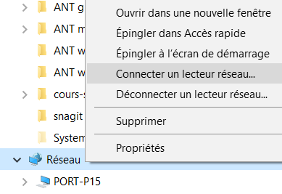

Dans l'assistant on rentrer l'adresse

[**https://nas.cabare-intra.net:9106**](https://nas.cabare-intra.net:9106) **et cocher les 2 options**

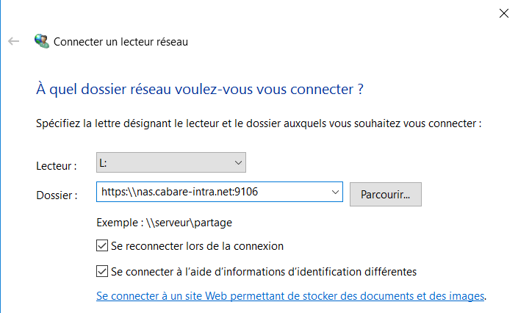

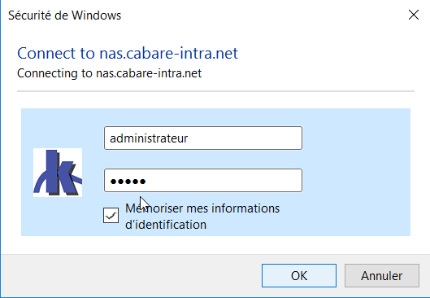

administrateur

local

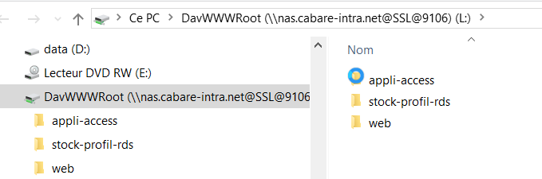

On a un lecteur **L:** (dans l'exemple) que l'on peut utiliser normalement (le renommer, le déconnecter…)

## Appli access pierro :

Il y a un test de l'application de pierro en

